SOUHRN SMLUVNÍCH DOHOD
číslo smlouvy: 06EU-002987
Tento Souhrn smluvních dohod byl sepsán mezi následujícími smluvními stranami:
- Ředitelství silnic a dálnic CR se sídlem: Na Pankráci 546/56, 140 00 Praha 4
IČO: 65993390, bankovní spojení: ČNB., č. ú. 20001-15937031/0710

zastoupeno :
kontaktní osoba ve věcech smluvních:
Správy Plzeň kontaktní osoba ve věcech technických:
číslo smlouvy: (dále jen „objednatel”)
a
- název:
se sídlem:
IČO, DIČ: bankovní spojení:
zastoupen:
kontaktní osoba ve věcech smluvních:
kontaktní osoba ve věcech technických:
číslo smlouvy:
Ing. Jan Kroupa, generální ředitel
Ing. Zdeněk Kuťák, pověřený řízením
Bc. Miroslav Blabol, Dis., vedoucí úseku výstavby
06EU-002987
GeoTec-GS, a.s.
Chmelová 2920/6, 106 OO Praha 10
25103431, CZ25103431
Komerční banka a.s., č.ú.:51-3658250237/0100
Ing. Jiřím Libusem, předsedou představenstva Mgr. Filipem Dudíkem, místopředsedou představenstva
Mgr. Jan Kárník, obchodní ředitel
Mgr. Zaneta Rodovská, řešitelka
GTC/2017/012

(dále jen „dodavatel” nebo „zhotovitel”'
(dále společně jen „smluvní strany”, jednotlivě jako „smluvní strana”)

Protože si objednatel přeje, aby stavba „D4 křižovatka II/118 - Milín – doplňkový hydrogeologický průzkum a monitoring“, ISPROFIN/ISPROFOND 500 155 0003 (327 121 1004.11476) byla realizována dodavatelem/zhotovitelem a přijal dodavatelovu/zhotovitelovu nabídku na provedení a dokončení této stavby a na odstranění všech vad na ní za cenu ve výši 1 624 860,- Kč bez DPH kalkulovanou takto:
Název stavby | Nabídková cena stavby bez DPH v Kč | DPH | Nabídková cena stavby včetně DPH v Kč
 | (a) | (b) DPH z částky (a) | 
D4 křižovatka 11/118 -  Milín - doplňkový hydrogeologický průzkum a monitoring | 1 624 860,- Kč | 341 220,60 Kč | 1 966 080,60 Kč
kterážto cena byla spočtena na základě závazných jednotkových cen dle oceněného soupisu prací (výkazu výměr) dohodli se objednatel a dodavatel/zhotovitel takto:
V tomto Souhrnu smluvních dohod budou mít slova a výrazy stejný význam, jaký je jim připisován zadávacími podmínkami veřejné zakázky na stavební práce s názvem D^{Z}/ křižovatka II 118 - Milín - doplňkový hydrogeologický průzkum a monitoring, číslo veřejné zakázky 06EU002987.
Potvrzujeme, že následující dokumenty tvoří součást obsahu Smlouvy o dílo:
- Souhrn smluvních dohod
- Dopis přijetí nabídky (oznámení o výběru dodavatele), Dopis nabídky, Příloha k nabídce a Oceněný soupis prací — výkaz výměr;
- Obchodní podmínky staveb pozemních komunikací menšího rozsahu;
- Technické podmínky;
- Dokumentace stavby;
- Formuláře a ostatní dokumenty, které zahrnují:
- Údaje o seskupení osob podávajících nabídku společně NETÝKÁ SE
Vzhledem k platbám, které má objednatel uhradit dodavateli/zhotoviteli, tak jak je zde uvedeno, se dodavatel/zhotovitel tímto zavazuje objednateli, že provede a dokončí stavbu a odstraní na ní všechny vady, v souladu s ustanoveními Smlouvy o dílo.
Objednatel se tímto zavazuje zaplatit dodavateli/zhotoviteli, vzhledem k provedení a dokončení stavby a odstranění vad na ní, cenu díla v době a způsobem předepsaným ve Smlouvě o dílo.
Případné spory mezi stranami projedná a rozhodne příslušný obecný soud České republiky v souladu s obecně závaznými předpisy České republiky.
Tento Souhrn smluvních dohod je vyhotoven v 4 stejnopisech, z nichž dva obdrží objednatel a dva obdrží dodavatel/zhotovitel.
Na důkaz toho strany uzavírají tento Souhrn smluvních dohod, který vstupuje v platnost podpisem obou stran.
Datum: 20-12-2016 Datum: 16.12.2016

DOPIS NABÍDKY
NÁZEV STAVBY: D4 křižovatka 11/118 - Milín - doplňkový hydrogeologický průzkum a monitoring
PRO: Ředitelství silnic a dálnic CR, Správa Plzeň, Hřímalého 37, 301 00 Plzeň
Řádně jsme se seznámili se zněním zadávacích podmínek výše uvedené veřejné zakázky, včetně Podmínek Smlouvy o dílo, Technických podmínek, Soupisu prací a Dokumentace stavby, dalších souvisejících dokumentů, připojené Přílohy k nabídce a Zvláštní přílohy k nabídce.
Tímto nabízíme provedení a dokončení Díla a odstranění veškerých vad v souladu s touto Nabídkou za následující cenu:
Název Díla | 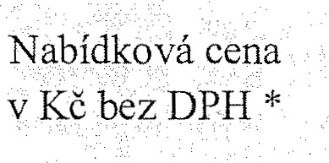 | DPH v Kč | Celková nabídková cena v Kč včetně  DPH
 | (a) | (b) DPH z ceny (a) | 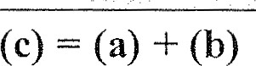
D4 křižovatka 11/1 18 Milín - doplňkový hydrogeologický průzkum a monitoring | 1 624 860,- Kč | 351 220,60 Kč | 1 966 080,60 Kč
* Tento údaj bude předmětem hodnocení v rámci nejnižší nabídkové ceny.
Součástí této Nabídky je Výkaz výměr (soupis prací) obsahující položkové ceny jednotlivých položek prací bez DPH. Výslovně tímto potvrzujeme a uznáváme, že tyto položkové ceny jsou závazné po celou dobu plnění předmětu zakázky a pro všechny práce prováděné v rámci zakázky.
Potvrzujeme, že následující dokumenty tvoří součást obsahu Smlouvy o dílo:
- Souhrn smluvních dohod
- Dopis o přijetí nabídky (oznámení o výběru dodavatele)
- Dopis nabídky. Příloha k nabídce, Zvláštní příloha k nabídce a Oceněný soupis prací - výkaz výměr
- Obchodní podmínky staveb pozemních komunikací menšího rozsahu
- Technická specifikace (dokumentace)
- Dokumentace stavby
Pokud bude s námi jakožto vybraným dodavatelem uzavřena Smlouva o dílo, poskytujeme tímto souhlas s jejím uveřejněním v registru smluv zřízeným zákonem č. 340/2015 Sb., o zvláštních podmínkách účinnosti některých smluv, uveřejňování těchto smluv a o registru smluv, ve znění pozdějších předpisů (dále jako „zákon o registru smluv••), přičemž bereme na vědomí, že uveřejnění Smlouvy o dílo v registru smluv zajistí zadavatel. Do registru smluv bude vložen elektronický obraz textového obsahu Smlouvy v otevřeném a strojově čitelném formátu a rovněž metadata Smlouvy o dílo.
Bereme na vědomí a výslovně souhlasíme, že Smlouva o dílo bude uveřejněna v registru smluv bez ohledu na skutečnost, zda spadá pod některou z výjimek z povinnosti uveřejnění stanovenou

v zákoně o registru smluv. V rámci Smlouvy o dílo nebudou uveřejněny informace stanovené v ust. Š 3 odst. I zákona o registru smluv námi označené před podpisem Smlouvy o dílo.
Pokud a dokud nebude uzavřen Souhrn smluvních dohod, nebude tato Nabídka ani na základě oznámení o výběru dodavatele (Dopisu o přijetí nabídky) představovat řádně uzavřenou a závaznou Smlouvu. Pojmy uvedené v tomto odstavci s velkými počátečními písmeny mají stejný význam, jako je jim připisován zadávacími a smluvními podmínkami shora uvedené veřejné zakázky.
Uznáváme, že proces případného přijetí naší Nabídky se řídí zadávacími podmínkami shora uvedené veřejné zakázky. Uznáváme rovněž, že Zadavatel má právo odstoupit od Smlouvy o dílo v případě, že jsme uvedli v Nabídce informace nebo doklady, které neodpovídají skutečnosti a měly nebo mohly mít vliv na výsledek zadávacího řízení.
V Praze dne 8.12.2016

PŘÍLOHA K NABÍDCE
Následující tabulka odkazuje na Obchodní podmínky staveb pozemních komunikací menšího rozsahu.
Název stavby: D4 křižovatka 11/118 - Milín - doplňkový hydrogeologický průzkum a monitoring
  Název  podmínek | Číslo článku obchodních podmínek | Příslušné údaje
Termín dokončení | 1.1 9 Doplňkový hydrogeologický průzkum 05/2017 Hydrogeologický monitoring bude zahájen 1 rok před realizací výstavby úseku dálnice D4 křižovatka 11/1 18 Milín, a ukončen 1 rok po jejím dokončení předpoklad realizace stavby je  /2019 — 09/2022 předpoklad dokončení monitoringu je konec roku 2023, práce započnou na výzvu objednatele
Právo Smlouvy o dílo | 1.4 | Právo České republiky
Jazyk I.5 |  | čeština
Pos 2.1 |  | V den zahájení prací
  kytnutí staveniště
Oprávněná 3.1 |  | Bc.Miroslav Blabol, DiS.
  osoba objednatele
objednatele (je-li jmenován)
Jméno a adresa zástupce 3.2
Jmenovaní podzhotovitelé
 |  | Nepoužije se.
Výše bankovní záruky za provedení díla (je-li) | 4.4 | Nepoužije se.
Výše bankovní záruky za odstranění vad | 4.6. Nepoužije se.  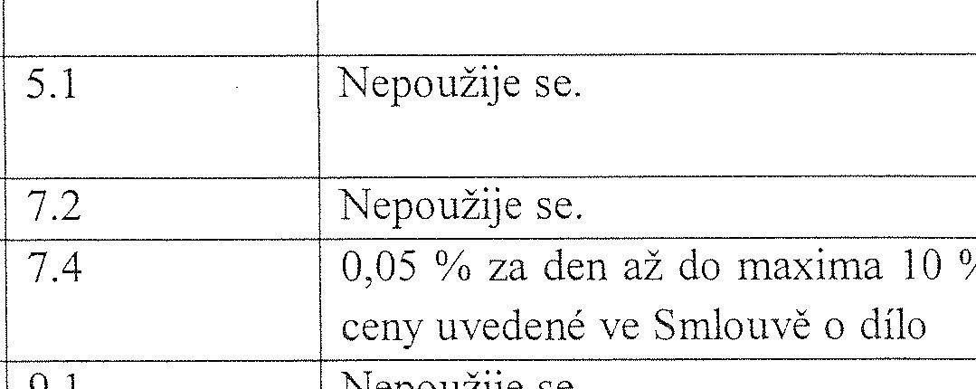ceny uvedené ve Smlouvě o dílo  %
Požadavky na dokumentaci zhotovitele (jsou -li)
Doba pro předání programu prací
Smluvní pokuta
za nesplnění termínu dokončení
Záruční doba 
Denní sazby (jsou-li)
Měna platby
Výše úroků z prodlení
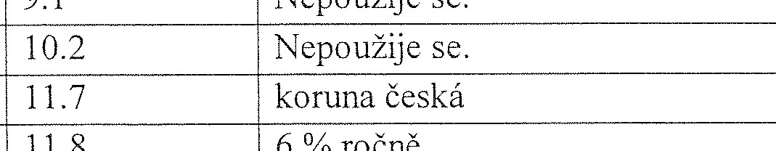Nepoužije se.
11.8
6
%
ročně
Pojištění: 14.I a 14.2
18
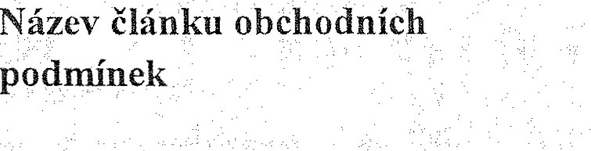 | Císlo článku obchodních podmínek |   Příslušné
Typ pojištění | Hranice pojistného plnění* | Jméno (a)  (pojištěných) | pojištěného
Práce, materiály, techn. zařízení a poplatky | Cena uvedená ve Smlouvě plus 15 Vo.
Vybavení zhotovitele | Cena plné náhrady
Odpovědnost - zranění škody na maj etku | 30 mil . Kč
Pracovníci
Jiná pojistná smlouva

Cásti stavby (jsou-li) |  | Netýká se, zakázka není dělena na části.
 | Doba pro dokončení | Smluvní pokuta

18
ZVLÁŠTNÍ PŘÍLOHA K NABÍDCE
NÁZEV STAVBY: D4 křižovatka 11/118 - Milín - doplňkový hydrogeologický průzkum a monitoring
Jsou nám známy zadávací podmínky stanovené zadávací dokumentací veřejné zakázky „D4 křižovatka 11/118 — Milín — doplňkový hydrogeologický' průzkum a monitoring' , jakož i následky jejich nedodržení. Za účelem jejich trvalého dodržování v průběhu realizace zakázky se zavazujeme, že se budeme řídit následujícími pravidly:
Provedeme minimálně níže uvedené části díla vlastními kapacitami. Za vlastní kapacity se považují (a) osoby v pracovním nebo obdobném poměru k osobě dodavatele, nebo osoby dodavatelem ovládané nebo osoby dodavatele ovládající nebo osoby ovládané společně s dodavatelem stejnou osobou a dále (b) stroje a strojní vybavení (i) ve vlastnictví osoby dodavatele nebo osob dodavatelem ovládaných nebo osob dodavatele ovládajících nebo osob ovládaných společně s dodavatelem stejnou osobou nebo (ii) v takové právní dispozici shora uvedených osob, která umožňuje jejich využití pro stavbu, jež je předmětem této zakázky:
Nepoužije se
Pokud zbývající části díla nebudeme provádět vlastními kapacitami, zavazujeme se předložit zadavateli na vyžádání návrh poddodavatelských smluv, u nichž objem uvažované poddodávky překročí 5 % z celkového objemu zakázky, přičemž zajistíme, aby tyto smlouvy nepodléhaly mezi osobou dodavatele a potencionálním poddodavatelem obchodnímu tajemství, a to ani v omezeném rozsahu.
Uznáváme a souhlasíme s tím. že je zadavatel oprávněn ke schvalování poddodavatelských smluv, u nichž objem uvažované poddodávky překročí 5 % z celkového objemu zakázky. Zavazujeme se takové smlouvy zadavateli předložit v přiměřené době před jejich zamýšleným uzavřením a uznáváme, že až do jejich schválení zadavatelem nejsme oprávněni takovou smlouvu uzavřít. Dále uznáváme, že nejsme oprávněni v souvislosti s případným prodlením zadavatele se schválením takové smlouvy vznášet jakékoliv nároky. Uznáváme, že na schválení zde popsaných poddodavatelských smluv ze strany zadavatele nemáme právní nárok. Bereme na vědomí, že schvalování materiálů zadavatelem podmínek uvedených v Technických podmínkách, není tímto odstavcem dotčeno.
Bereme na vědomí a potvrzujeme, že námi zvolení poddodavatelé uvedení v nabídce na plnění veřejné zakázky, jíž je tato Zvláštní příloha k nabídce součástí, a jejich procentuální podíl na pracích vykonaných při realizaci stavby, se nebudou měnit bez výslovného písemného souhlasu zadavatele udělovaného na naši žádost pro každý konkrétní případ takovéto změny. Bereme na vědomí, že zadavatel je oprávněn udělení takového souhlasu odepřít, a to i bez uvedení důvodů.
Oznámíme zadavateli uzavření všech ostatních poddodavatelských smluv a to formou seznamu s uvedením identifikace subjektu, kterému byla poddodávka zadána. stručné specifikace zadaných prací a ceny, přičemž nebudeme v takto uzavíraných smlouvách akceptovat ustanovení, které by nám bránilo zadavateli takovýto okruh informací oznámit.
Z důvodů kontroly našich závazků zajistíme, že se na realizaci stavby nebudou podílet jiné kapacity, než naše kapacity vlastní a kapacity našich poddodavatelů a v případě, že se takovýto případ vyskytne. neprodleně předložíme doklady osvětlující případně zjištěný pohyb cizích
1 8 -
kapacit na staveništi. Dále předložíme zadavateli vždy do IO. dne každého kalendářního měsíce úplný seznam osob (dodavatelů a poddodavatelů), jejichž kapacity se v průběhu minulého kalendářního měsíce vyskytovaly na staveništi.
V případě, že zadavatel při provádění kontroly plnění zakázky, z námi předložených dokladů nebo Jiným způsobem zjistí, že používáme při realizaci zakázky poddodavatele, který nebyl zadavatelem schválen nebo zadavateli oznámen dle výše uvedených ustanovení, zavazujeme se zaplatit za každé takové neoprávněné použití poddodavatele smluvní pokutu ve Výši 100.000,- Kč (slovy: sto tisíc korun českých). Souhlasíme, aby bylo zaplacení této smluvní pokuty provedeno formou zápočtu proti jednotlivým dílčím platbám. Ostatní ustanovení o smluvních pokutách nejsou tímto našim závazkem dotčena. Bereme na vědomí, že zadavatel je vedle práva na zaplacení smluvní pokuty pro porušení povinnosti dle tohoto odstavce Zvláštní přílohy k nabídce rovněž oprávněn odstoupit od Smlouvy o dílo.
Po skončení realizace bude provedeno vyhodnocení použitých kapacit a v případě, že části díla uvedené v odstavci I Zvláštní přílohy k nabídce nebudou provedeny vlastními kapacitami zavazujeme se uhradit zadavateli smluvní pokutu ve výši y % z celkové ceny díla (kterou se pro tyto účely rozumí souhrn všech prostředků, které nám byly vyplaceny nebo na které nám vznikl nárok v průběhu realizace stavby, nikoliv nabídková cena), kde „y' - je počet procentních bodů, o které by byl po konečném vyhodnocení stavby nižší náš podíl na realizaci díla oproti podílu. k němuž jsme se zavázali v odstavci I Zvláštní přílohy k nabídce. Bereme na vědomí, že zadavatel je oprávněn, nikoliv však povinen v odůvodněných případech povolit výjimku z předepsaného vymezení prací provedených vlastními kapacitami podle odstavce I Zvláštní přílohy k nabídce, a to k naší předchozí písemné žádosti. Ostatní ustanovení o smluvních pokutách nejsou tímto našim závazkem dotčena.
Současně se zavazujeme, že v průběhu realizace budeme dodržovat veškeré smluvní a technické podmínky dané dílem částí této zadávací dokumentace.

V Praze dne 8.12.2016

